微信小程序采集说明
因目前北京市疫情防控形势严峻复杂，为了切实保障同学们的身体健康与安全，减少人员聚集，杜绝交叉感染，请各位同学于2022年4月12日至2022年4月17日，通过扫描下方小程序二维码来进行本人毕业学历认证电子注册照片采集。
一、准备事项
- 准备好本人手机并且已经安装微信，更新到最新版本，能够使用微信小程序。请使用本人微信采集上传，切勿帮他人采集上传，以免影响自己采集。请勿使用手机之外的其他电子设备（电脑、平板）进行上传。
- 准备标准蓝色背景（或者单色背景），正面免冠标准证件照。坐姿端正、表情自然，可以微笑，双眼自然睁开并平视，两肩同高，嘴唇自然闭合（不能露齿）。
- 衣着颜色应与背景色区分明显，不穿无袖服装、吊带、大毛领外套。
- 双耳外露，头发不得遮挡眉毛和眼睛，头部占画面比例合适(头部高度约占画面1/2)。
- 不宜浓妆艳抹，不得使用头部覆盖物（宗教、医疗和文化需要时，不得遮挡脸部或造成阴影），不得佩戴耳环、项链等饰品。
- 常戴眼镜者，应佩戴眼镜，但不得戴有色（含隐形、美瞳）眼镜，镜框不得遮挡眼睛，眼镜不能反光。
- 照片文件大于50K，格式为jpg，图像清晰，色彩自然。
- 良好的网络质量，建议上传时找一个网络条件良好，没有建筑物遮挡位置采集照片（非地下室等网络较差区域）。
- 鉴于毕业生图像信息采集的严肃性，请同学务必上传原始标准证件照，不得对原电子文件进行修改和美化。生活照、手机自拍照、过度美化美颜照等将不予审核通过。
二、采集步骤
- 登陆微信，扫描下方小程序码

图 易拍证照采集小程序码

- 登陆小程序后进入“采集页面”输入学校全称“首都经济贸易大学”可进行学校名称查询。
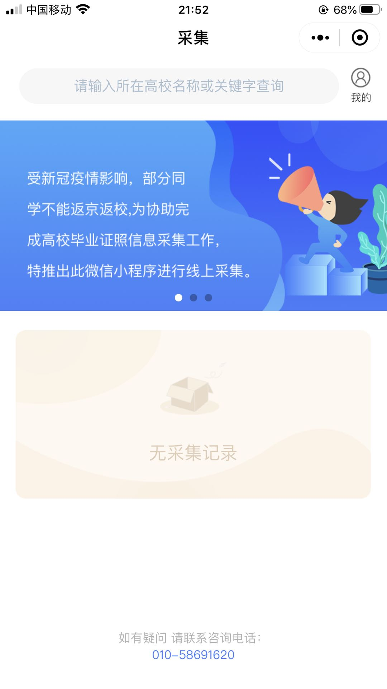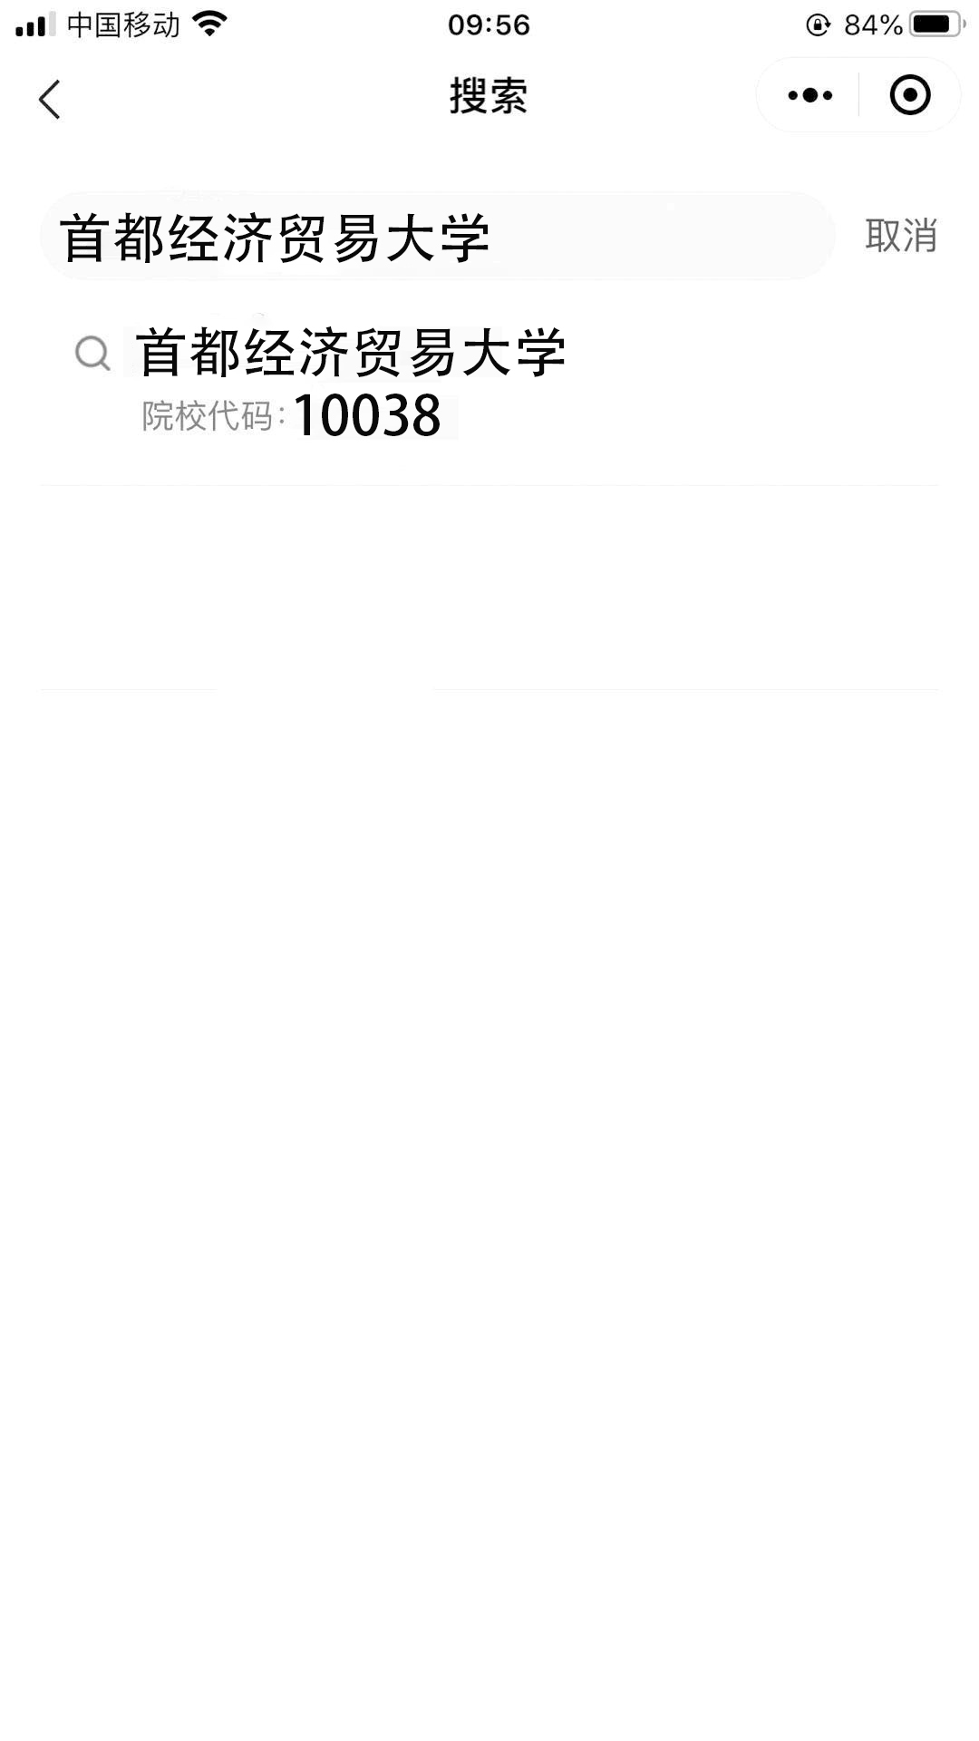

采集页面 模糊查询页面
- 选择相应的学历层次，进入校验信息页面，输入姓名、证件号码（身份证号）并授权微信联系电话。
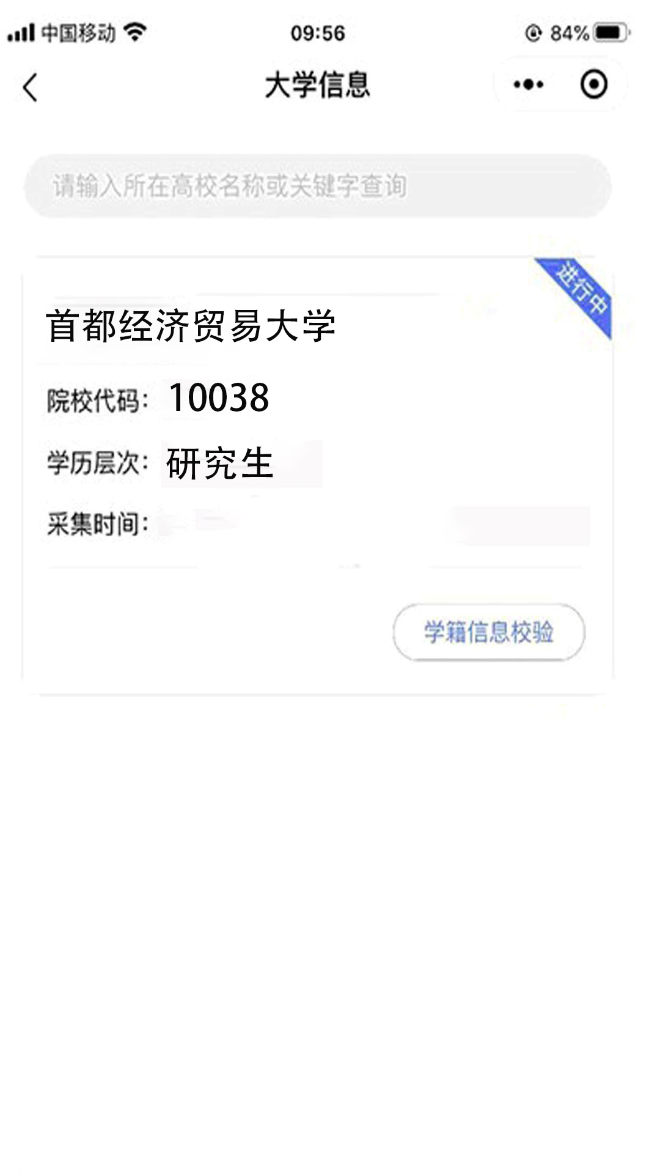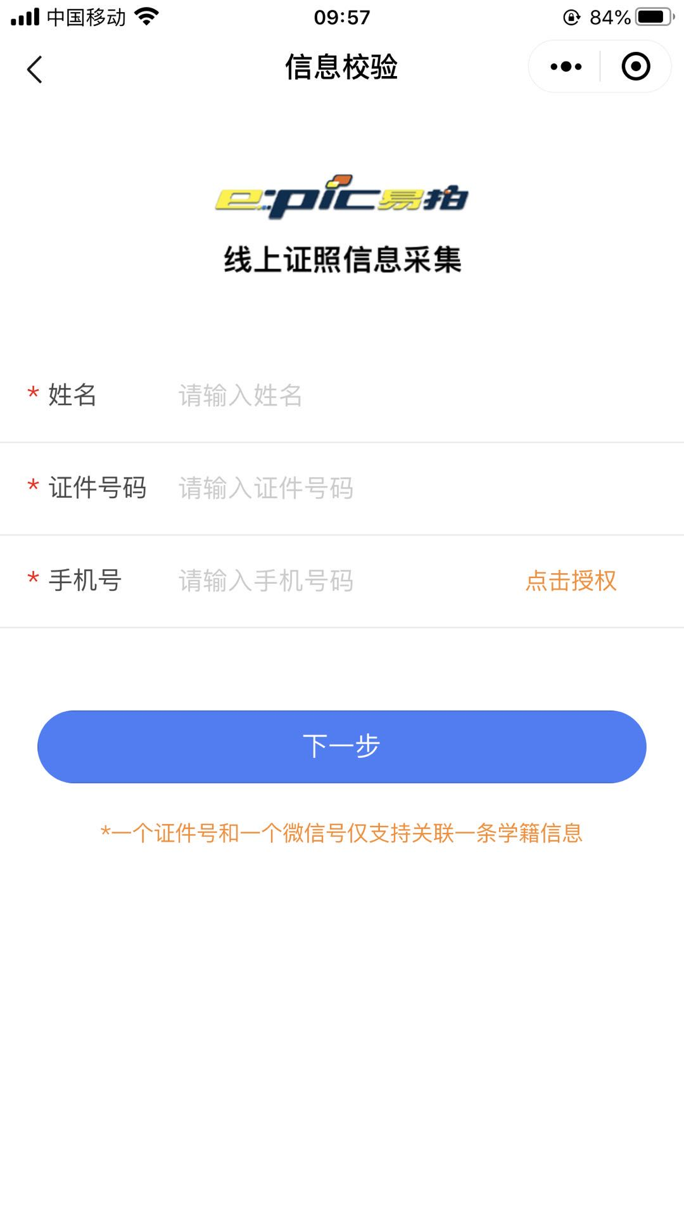
选择相应的学历层次 信息校验界面

- 输入完整信息后点击“下一步”，进入“确认信息”页面，请认真核对信息是否正确。如有信息不符或未能匹配到个人信息，将弹出无法采集页面。请同学们联系学院教学秘书老师核实您的信息，也可联系咨询电话易拍公司010-58691620。

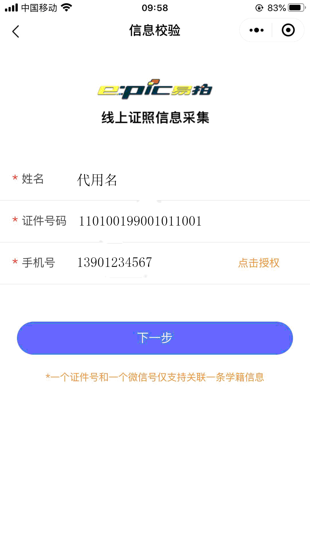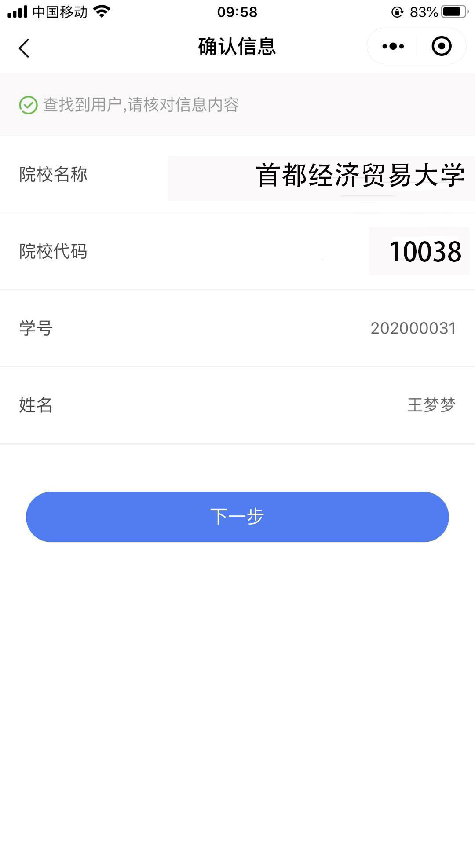

输入完整信息 确认信息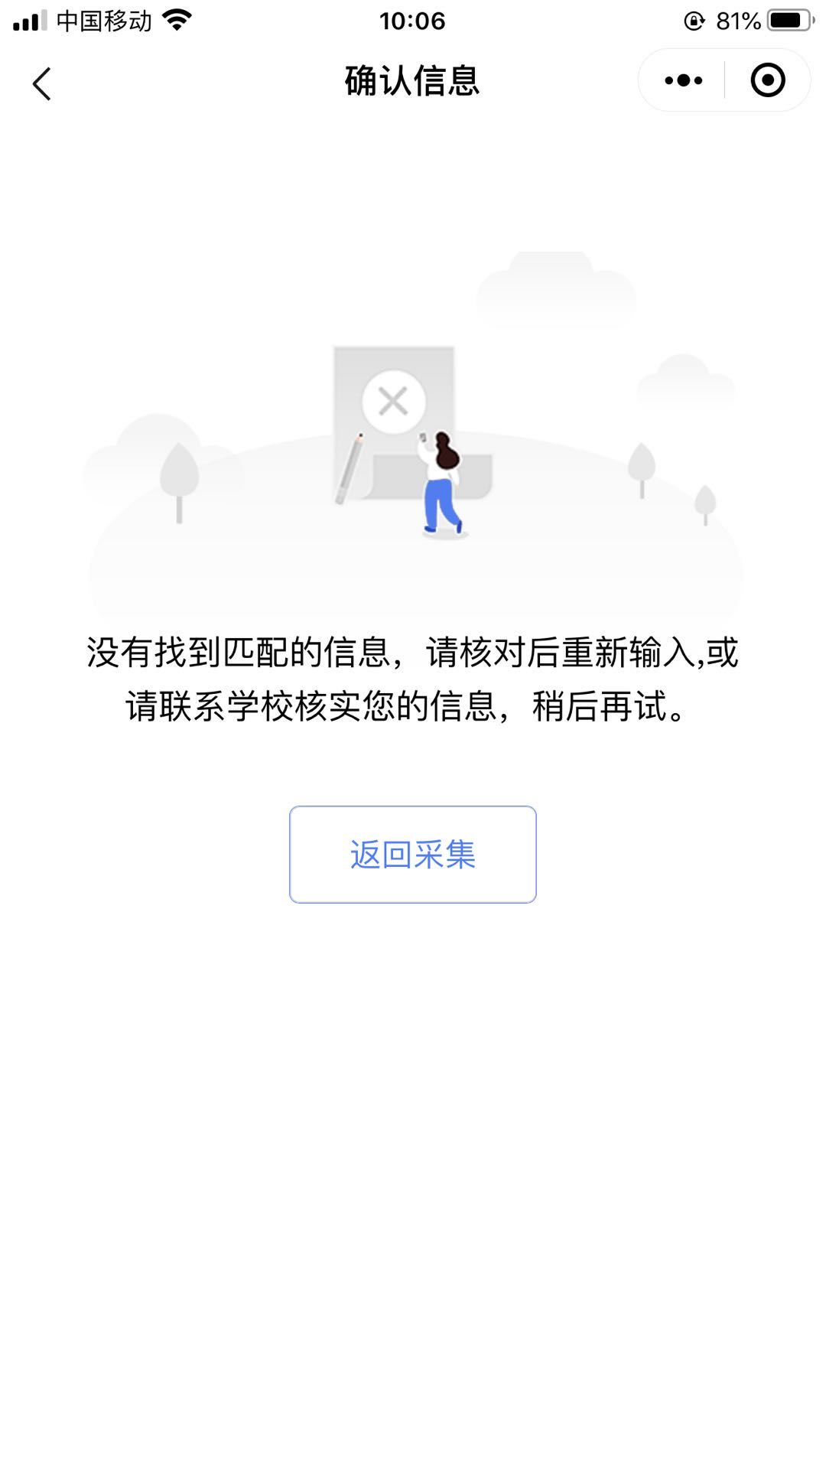

信息无法确认页面
- 确认校对信息无误后，点击“下一步”按钮，进入“提醒页面”，点击“我知道了”。进入采集页面，选择大于50KB的照片，确认照片完整清晰置入框内后，点击“上传照片”按钮，图片上传成功后会进入“上传成功”界面。如果照片尺寸低于标准值，请修改后重新上传。
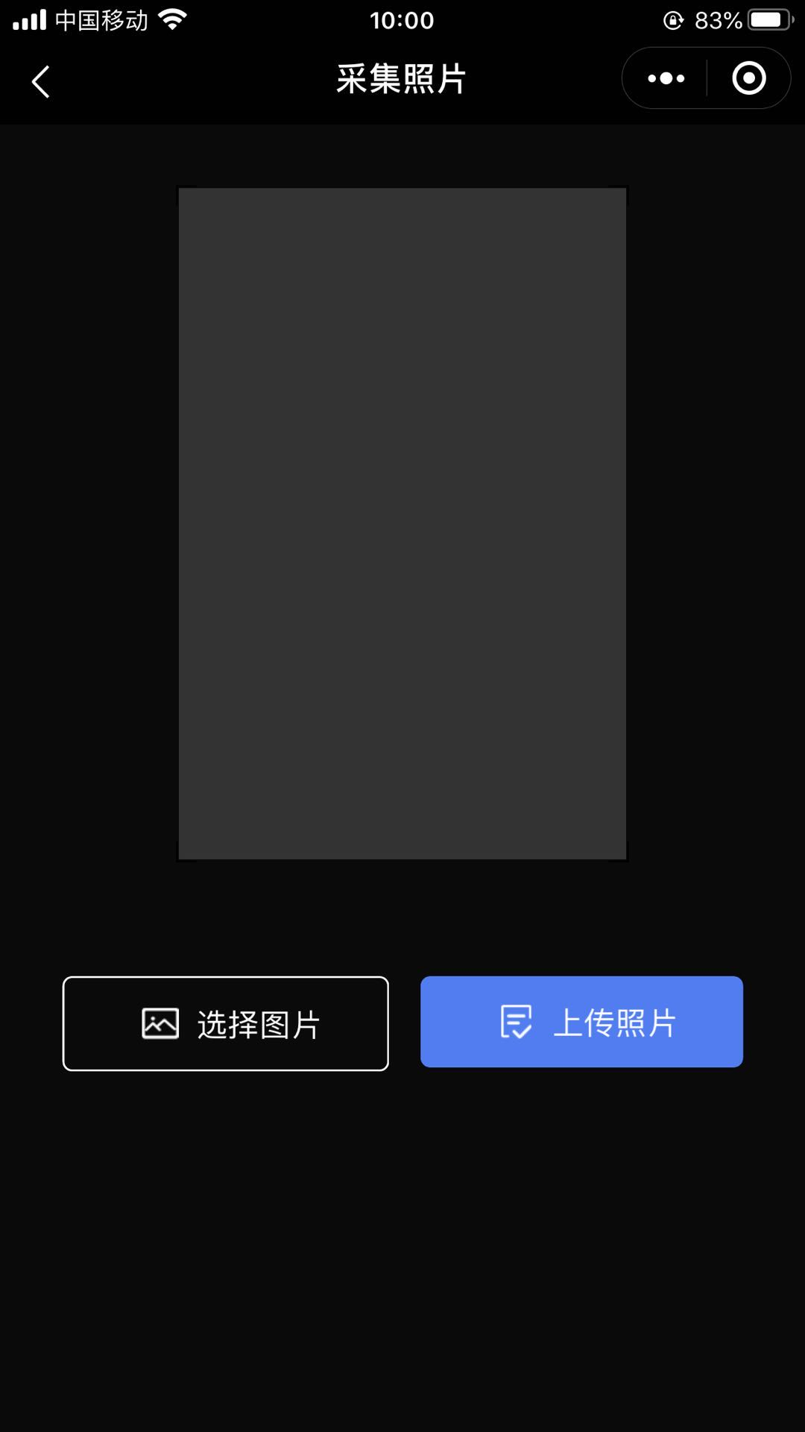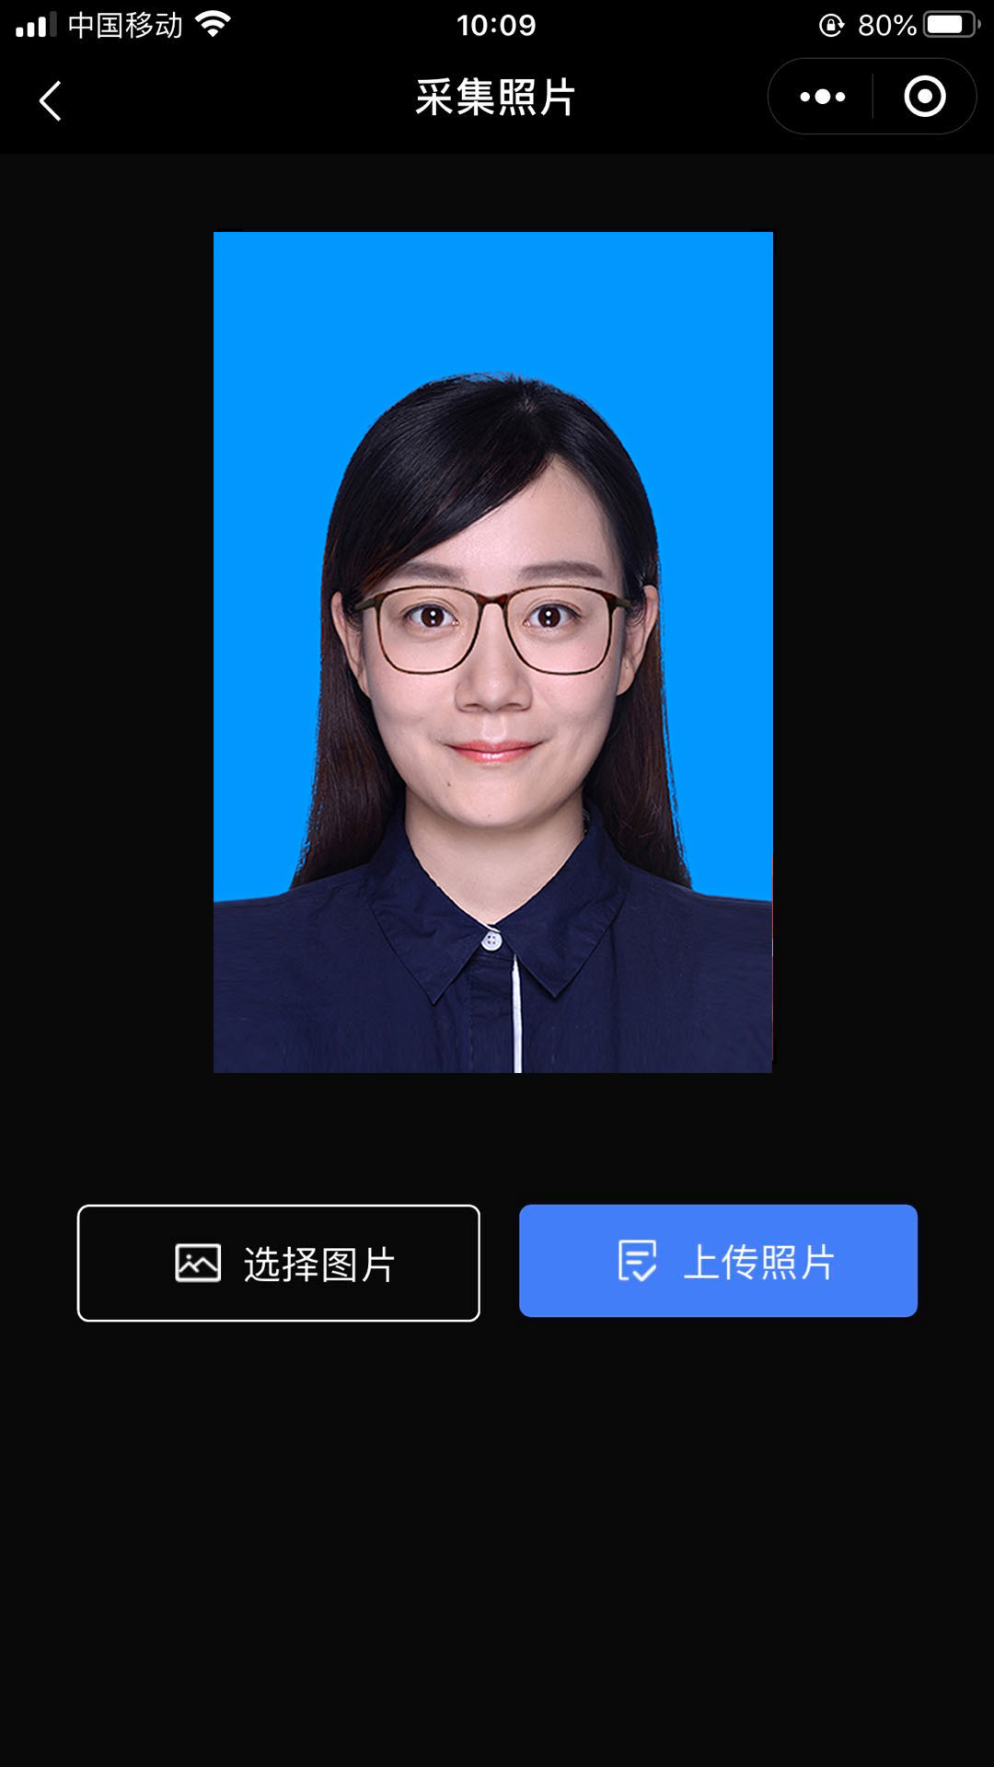
图像上传页面 选择照片进行上传

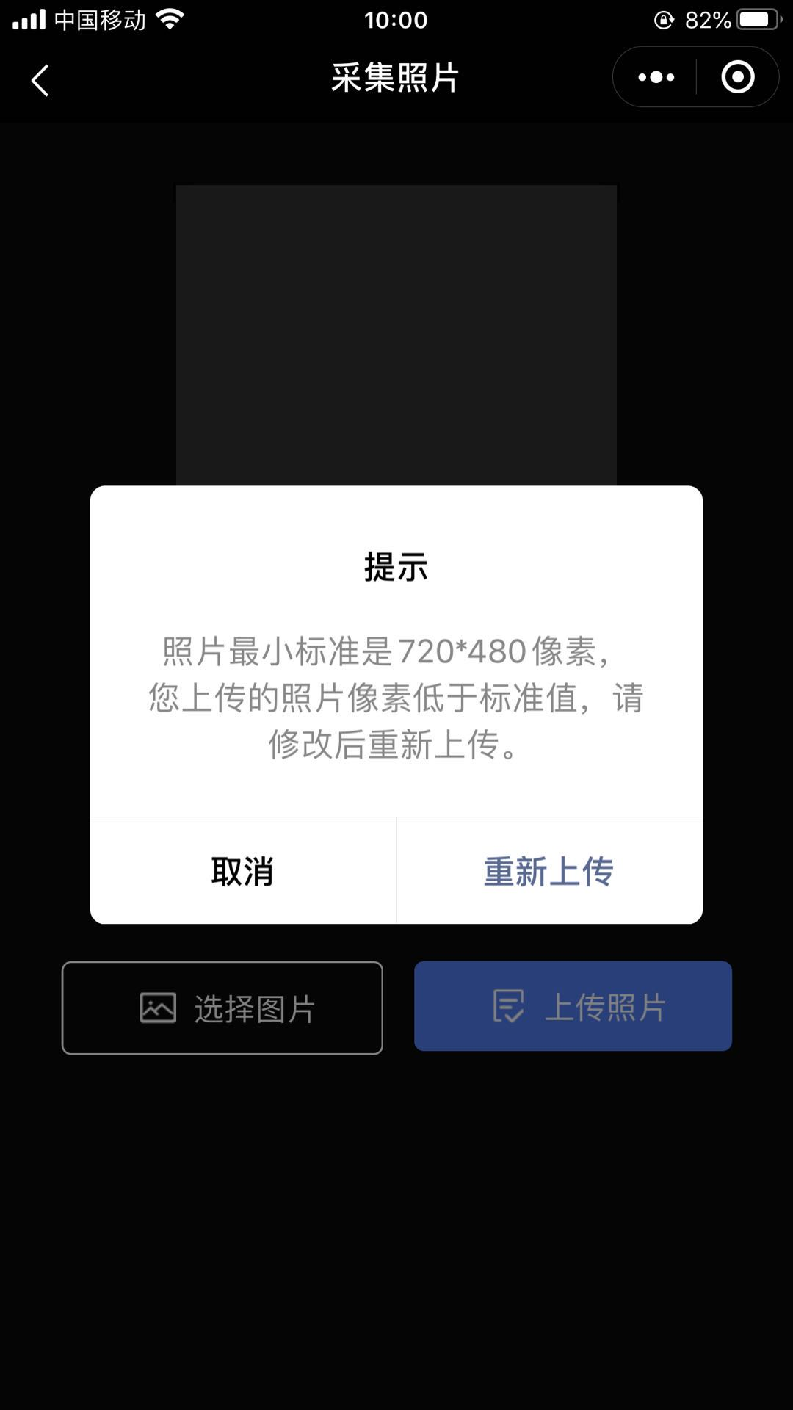
照片不符合标准
- 图片上传成功后，进入“微信支付”页面，请点击“微信支付”，进行付款，采集费用20元。付款成功后进入“审核页面”。因后台核验工作较多，审核时间较长，请同学们耐心等待并关注审核结果。审核完成后，小程序会以短信息的方式提示审核成功，同学可登陆小程序进行查看。如照片审核失败，需要重新采集，采集步骤如上。

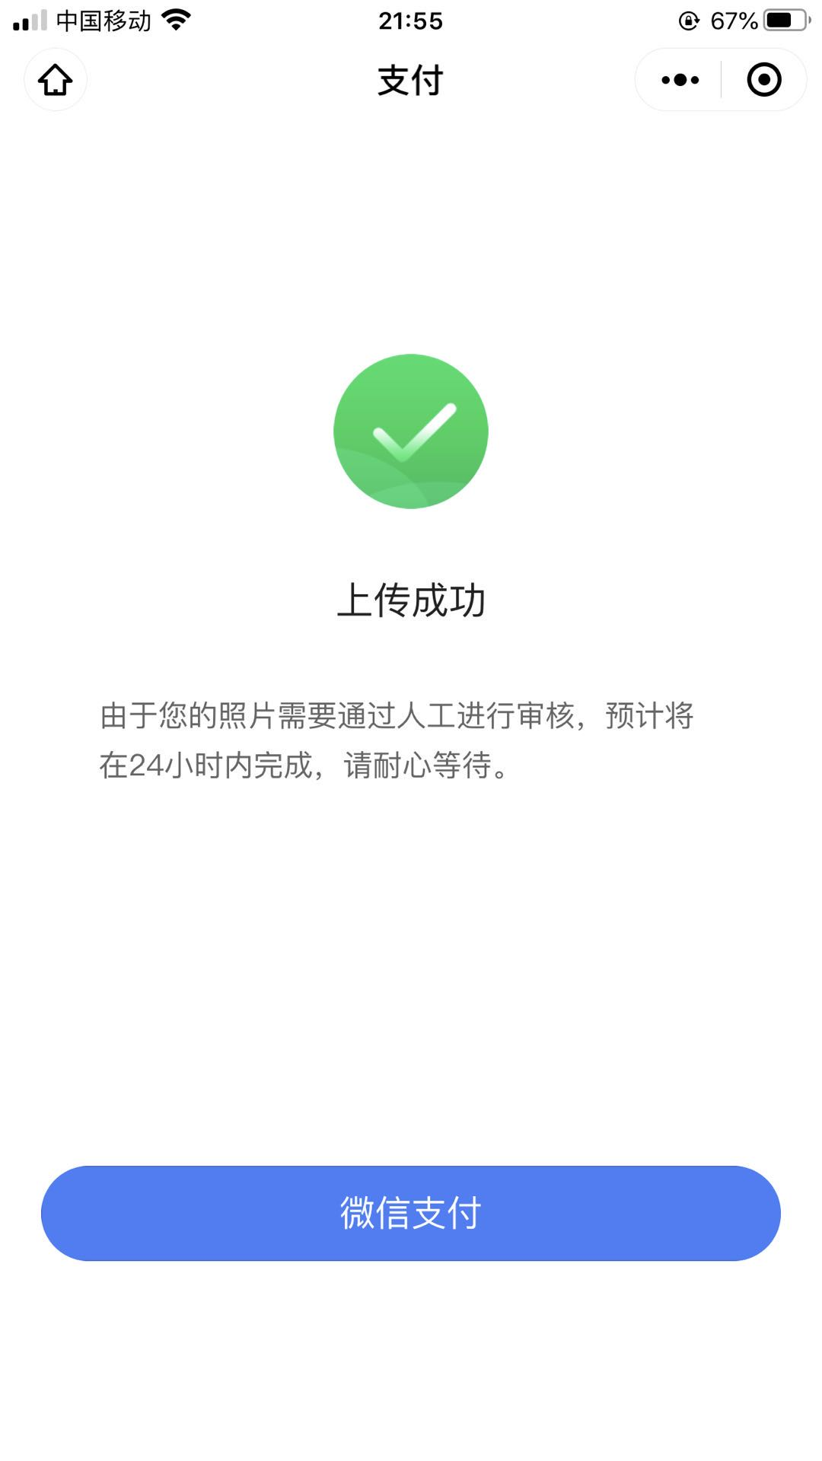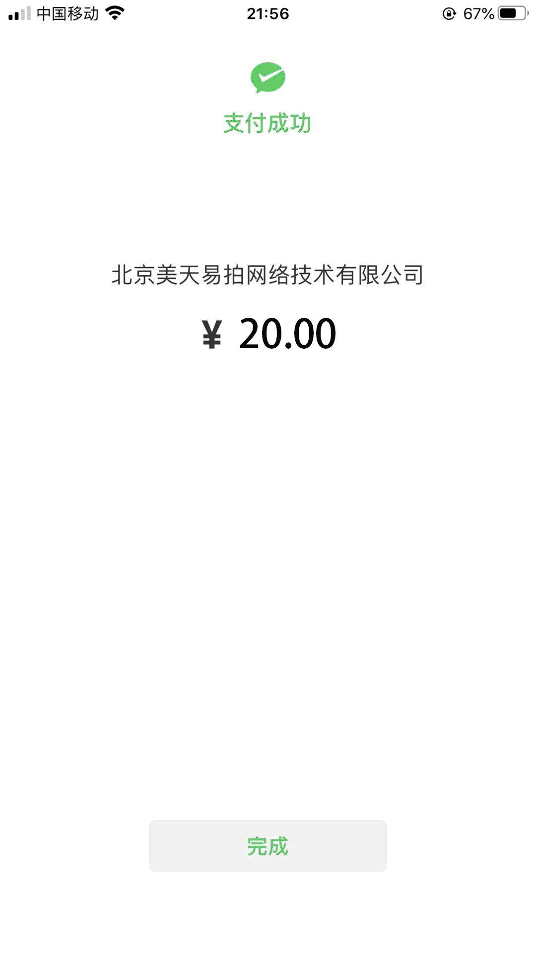

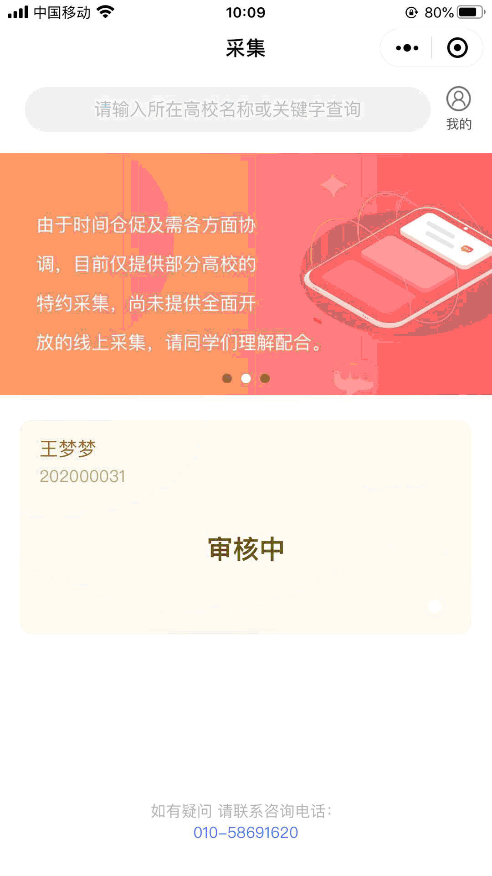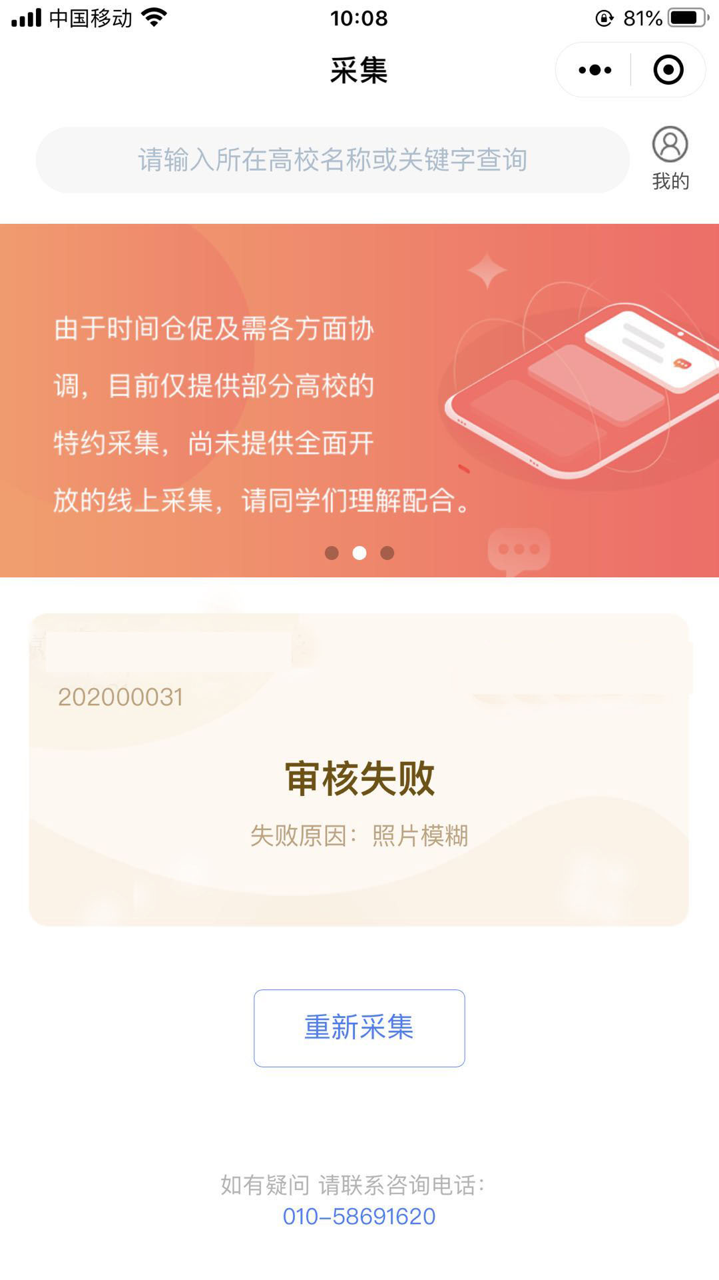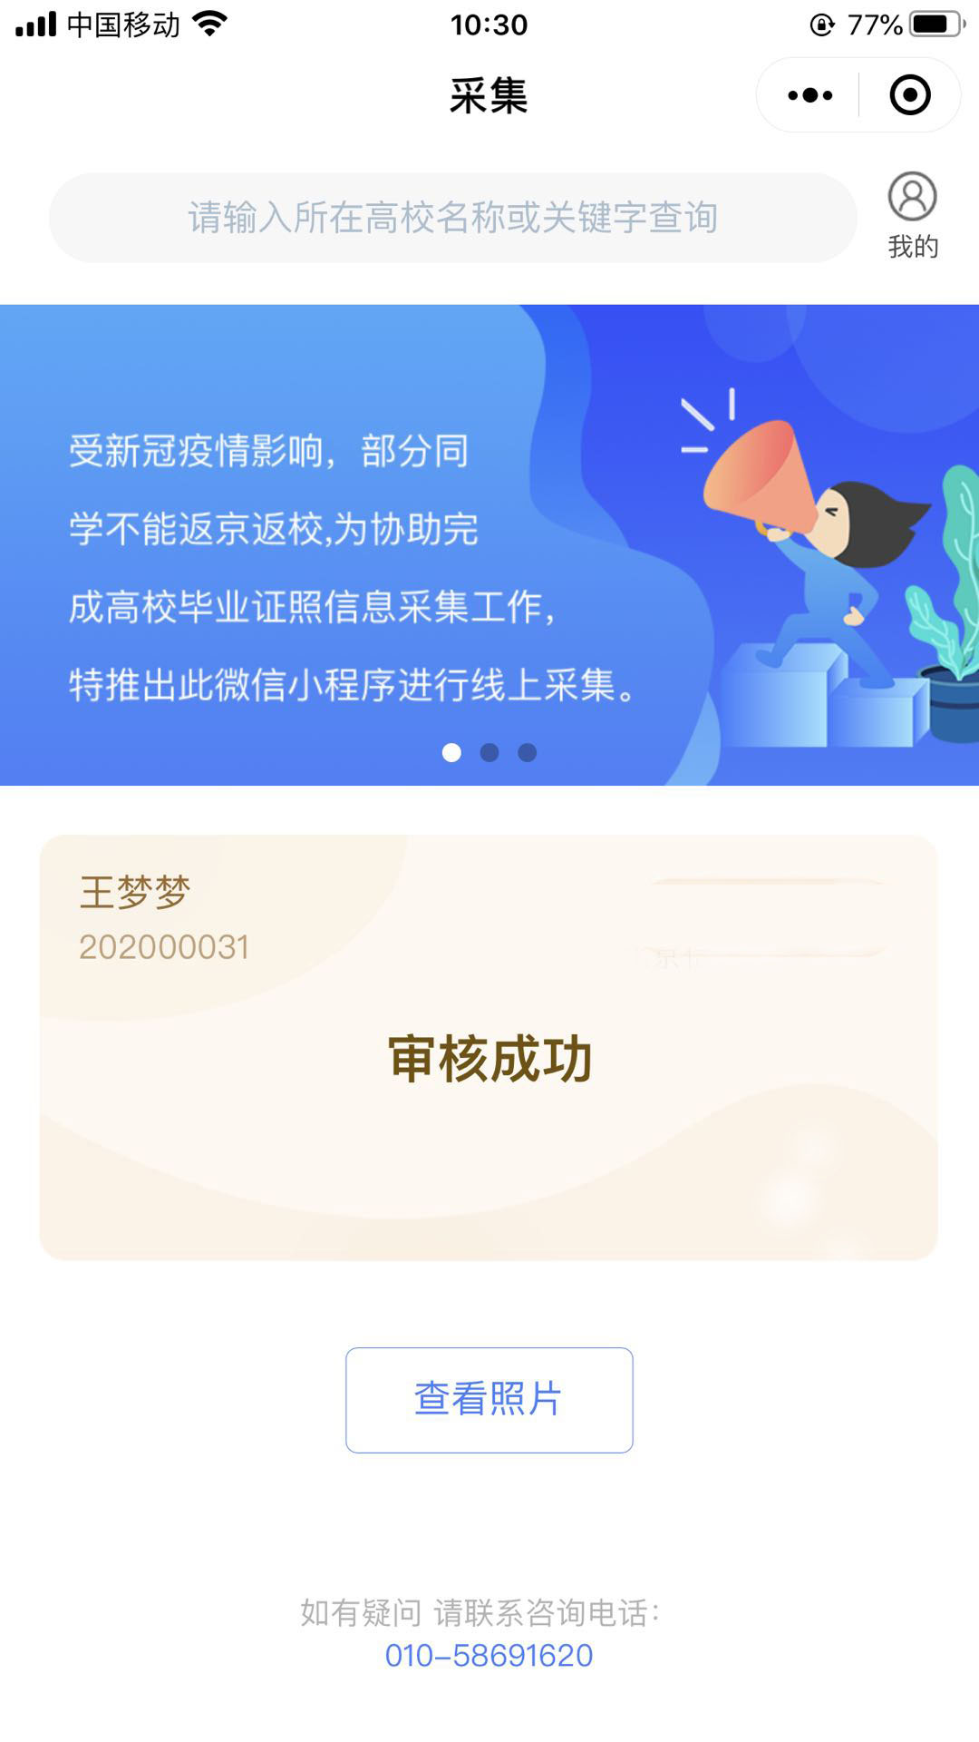

审核中 审核失败 审核成功

- 本次采集用于毕业生学历学位照片使用，请同学们严肃对待；
采集开通时间：2022年4月12日- 2022年4月17日0：00-24：00；
咨询电话：010-58691620（9：30-17：00）周一休息；
请提前将符合标准的电子照片存放至手机内，用于在开通时间内进行上传；
本次采集的证件号码为，本人身份证号；
照片采集完成后，图片社统一将照片及电子版送至学校，无需同学们自取。

